

妮妮誓願：美國公開賽前奪冠
自由時報 – 2013年5月17日 上午6:16
〔自由時報記者趙新天／台北報導〕世界排名第5的曾雅妮現在亟須1場勝利，來肯定自己努力的方向，她昨天滿懷期待地表示，應該可在美國公開賽前拿1座冠軍。
Description Toggle

想起開心打球 妮妮找到新起點
千辛萬苦從跌倒中爬起的世界球后曾雅妮，領悟出球場沒有只贏不輸的道理，也找回小時候剛接觸小白球時開心打球的樂趣，如今她將以新面貌迎接未來挑戰。曾雅妮是於前晚返台，為25日登場的揚昇LPGA台灣錦標賽備戰，22日她在記者會上道出陷入低潮的原因與如何慢慢走出谷底。她說：「去年沒想過打好或打不好，只要專注在每一桿，冠軍就會來，可是今年一開始就擔心打不好就會有壓力。」

- 
- 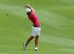
- 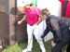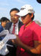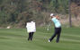
- 
1 - 9 / 25
- 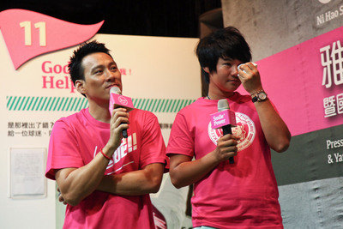
- 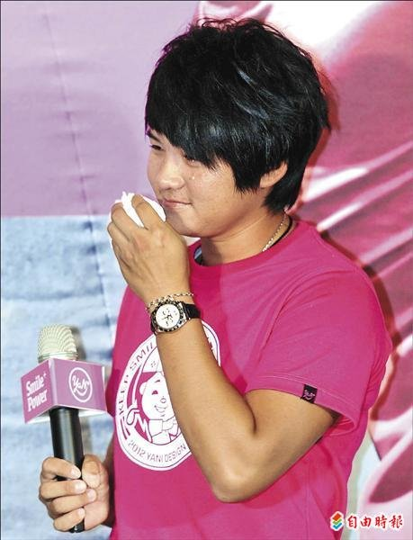
- 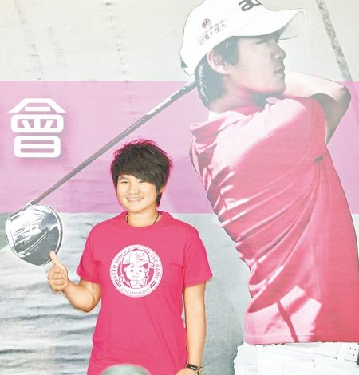
- 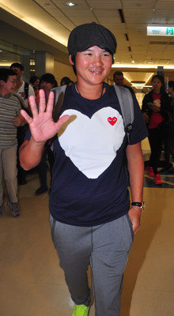
- 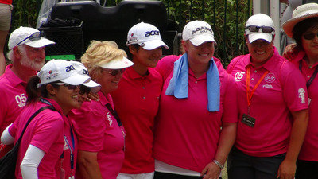
- 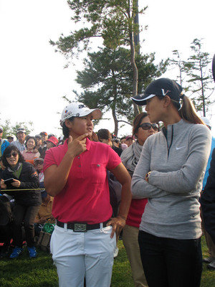
- 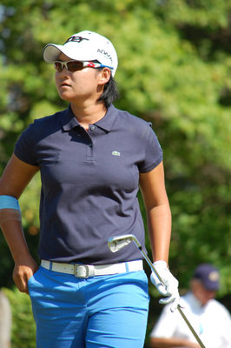
- 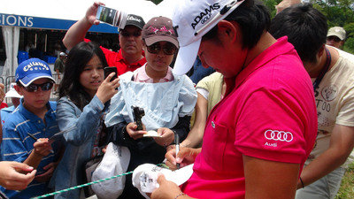
- 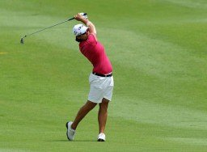
- 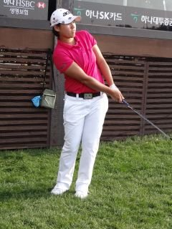
- 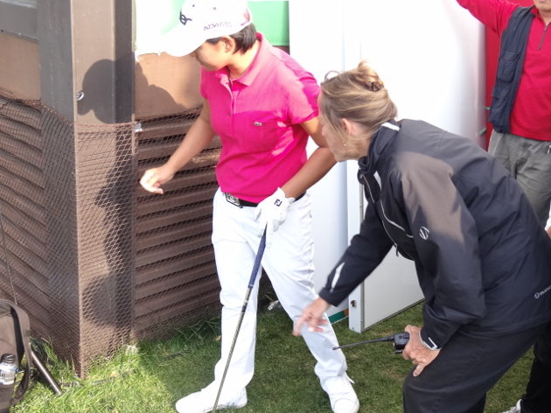
- 
- 
- 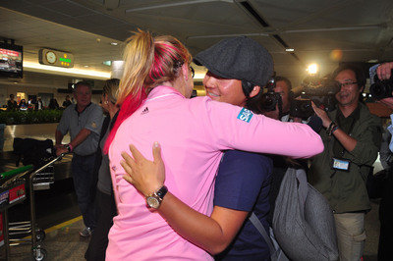
- 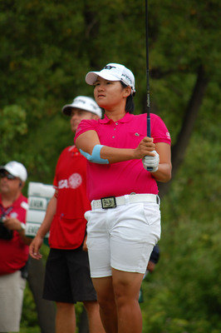
- 
- 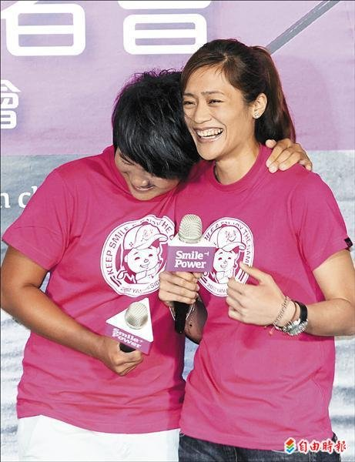
- 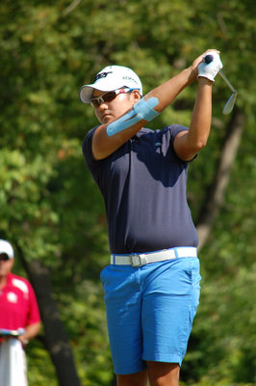
- 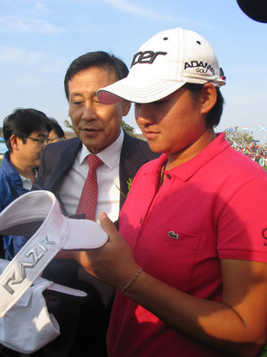
- 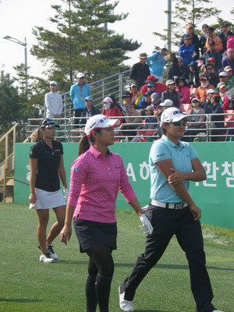
- 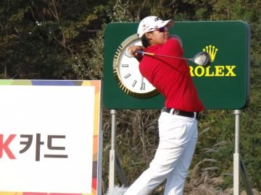
- 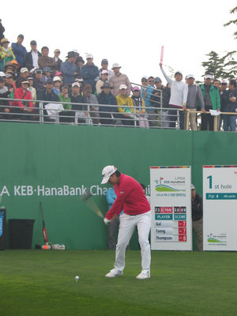
- 
- 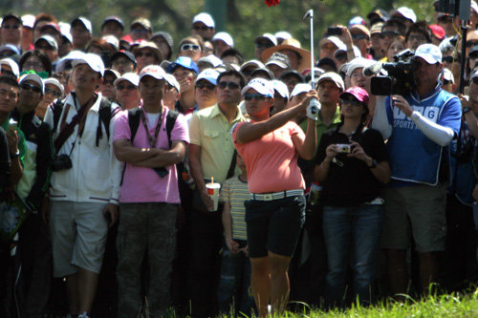
- 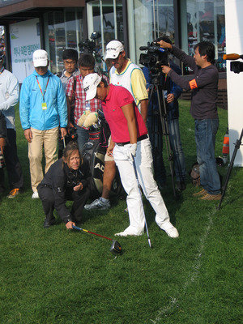
後援會成立 妮妮感動落淚 (圖)
1 / 25
中央社
2012年10月22日週一 台北標準時間下午6時57分
Share to Facebook Share to Twitter Share to Pinterest

返台辦理工作簽證的曾雅妮表示，現在對她來說，最重要的是先拿到冠軍，「不論比賽大小，只要能拿冠軍都是好的，現在世界第一沒有冠軍來得重要，它比較像拿到冠軍之後的獎勵。」
妮妮認為，最近揮桿動作穩定度回來了，場上感覺比較開心自在，加上以前合作的桿弟傑森也重回身邊，應該會越來越好，「我現在需要幾個回合比較低的桿數，自己要再有野心一點。」
被問到什麼時候有機會奪冠，妮妮說：「我覺得應該在美國女子公開賽之前吧！」
最近曾雅妮花了一些時間磨練推桿，也試著請教幾位教練，但還在嘗試他們的方法是否合用，近期她還打算向美國PGA冠巡賽推桿頂尖好手費克森（Brad Faxon）求教。
妮妮認為推桿心態要找個平衡點，既不能太放鬆也不能太有野心，「之前太在意，給自己太大壓力，最近又太放鬆了。我要找出『這球就是要讓它進洞』的感覺。」
利用這次返台，曾雅妮昨天與台新金控完成續約，雙方續簽2年贊助合約，但並未透露金額，據側面了解，應與先前每年50萬美元相似，外加名次激勵獎金。
妮妮開心地說：「很高興能與台新金繼續合作，他們的員工和客戶都很支持我，無論我到哪裡參賽，回到家中都會看到他們寫給我的紙條，真的很窩心。」妮妮也依例參與台新銀行公益慈善基金會活動，並捐出85萬元協助3個單位完成夢想。

